Министерство науки и высшего образования Российской Федерации

Федеральное государственное автономное образовательное учреждение

высшего образования

**«Пермский национальный исследовательский**

**политехнический университет»**

Электротехнический факультет

Кафедра «Информационные технологии и автоматизированные системы»

направление подготовки: 09.03.01 - «Информатика и вычислительная техника»

**Отчет по Лабораторной работе № 7.1**

**по дисциплине**

**«Основы алгоритмизации и программирования»**

Выполнил студент гр. ИВТ-21-1б

Ахунов Руслан Булатович

Проверил:

Ст. Преподаватель кафедры ИТАС

Яруллин Денис Владимирович

(оценка) (подпись)

г. Пермь - 2022

**Постановка задачи:**

Написать перегруженные функции и основную программу,

которая их вызывает.

Вариант 2

Задание: а) для сложения вещественных чисел;

б) для сложения комплексных чисел.

**Анализ задачи:**

float summa(float a, float b)

{

    return a + b;

}

complex<double>summa(complex<double>a, complex<double>b)

{

    return a + b;

}

Перегруженная функция summa, которая принимает как вещественные, так и комплексные числа и возвращает их сумму.

**Блок-схема**

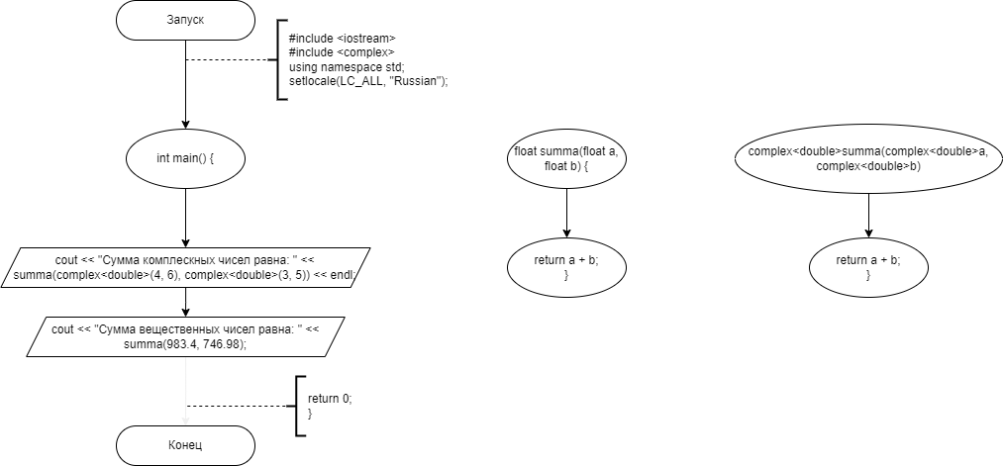

**Код программы**

#include <iostream>

#include <complex>

using namespace std;

float summa(float a, float b)

{

    return a + b;

}

complex<double>summa(complex<double>a, complex<double>b)

{

    return a + b;

}

int main()

{

    setlocale(LC_ALL, "Russian");

    cout << "Сумма комплескных чисел равна: " << summa(complex<double>(4, 6), complex<double>(3, 5)) << endl;

    cout << "Сумма вещественных чисел равна: " << summa(983.4, 746);

    return 0;

}

**Вывод программы**

